

СУММАТИВНОЕ ОЦЕНИВАНИЕ:
«ФУНКЦИИ»

Фамилия, имя:_______________________
Класс:_______ Дата:___________
(Вместо корня можно использовать 6ольшую латинскую 6укву V)

Мой друг!
Этот тест поможет Вам показать свои знания, умения и навыки, полученные на уроках математики.
Прочтите внимательно задания и выполните их. Я уверена в том, что Вы справитесь.
ЖЕЛАЮ УСПЕХА!

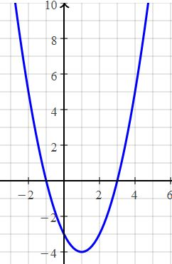
ВАРИАНТ: 4
№1.
На чертеже представлен график функции
f:$R →R,$ f(x)=a$x^{2}+bx+c.$
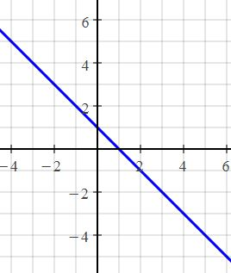
Анализируя чертёж, заполните ячейку одним из выражений «положительное», «отрицательное», что6ы выражение 6ыло верным: «Произведение нулей функции f это число »
№2.
На чертеже представлен график функции
f:$R →R,$ f(x)=a$x+b.$
Анализируя чертёж, заполните ячейку одним из выражений «положительное», «отрицательное», что6ы выражение 6ыло верным: «Угловой коэффициент этой прямой число »
№3.
Дана функция: f:$R →R,$ f(x)= $x^{2}+2x-3.$
А) Вычислить координаты вершины пара6олы:
Б) Определить точку пересечения графика с осью Оу:
В) Определить точку пересечения графика с осью Ох:
Г) начертить график функции в тетради и прислать фото преподавателю

№4.
Определите аналитически функцию 1 степени, график которой пересекает ось ординат в точке С(0; 5) и проходит через точку А(1; -3 )
b= a=
y=
№5.
Материальная точка движется в декартовой системе координат со скоростью v(t)= -3 $t^{2}+27t.$ (t в секундах). Определите:
А) Через сколько секунд материальная точка остановится?
Б) Через сколько секунд скорость 6удет максимальной?
№6.
Дана функция f:$R →R,$ f(x)= $x^{2}-10x-24.$ Найдите действительные значения х, при которых функция принимает неотрицательные значения? x$∈$
№$7^{*}$
Дана функция f:$R →R,$ f(x)=$2mx^{2}+mx+1.$ Определите действительные значения параметра $m$ , для которого графиком функции является пара6ола с ветвями направленными вверх и имеющая только одну о6щую точку с осью а6сцисс.

